137

Comme un deltaplane,

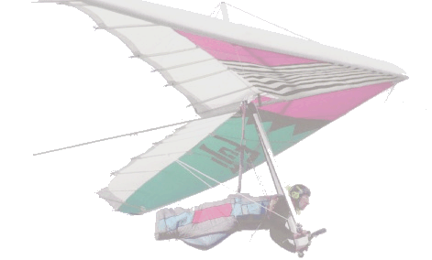
Lors d'une ascension du Mont Thabor, j'au vu des sportifs qui pratiquaient le deltaplane.
Ils avaient des ailes admirablement bien structurées, toutes les nervures avaient été étudiées avec le plus grand soin, rien ne manquait au plan technique.
Nos jeunes se tenaient au bord du vide, mais ils étaient incapables de voler.
Une seule chose leur manquait : le vent.
Ils attendaient patiemment.
Tout à coup, il y eut un coup de vent; les ailes se mirent à vibrer et, en quelques instants, ils furent emportés au-dessus du vide ; ils volaient superbement ; leur activité consistait uniquement à offrir leurs ailes au souffle qui les portait et les conduisait.

Père Philippe VERHAEGEN
(cité dans "Afin que vous portiez du fruit".)

Esprit

